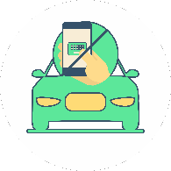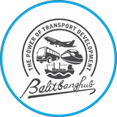



# BAB 1 RINGKASAN EKSEKUTIF



*Sekarang ini rasaya sulit mencari masyarakat di perkotaan yang sama sekali tidak* memegang ponsel. Pelahan-lahan penggunaan ponsel berkembang menjadi sebuah budaya komtemporer. Namun sayangnya, hal tersebut tak sebanding dengan kebijaksanaan orang dalam menggunakan ponsel. Masih banyak orang yang menggunakan ponsel di waktu yang salah, seperti saat berkendara.

*Faktanya 85% pengemudi masih terganggu saat berkendara oleh ponselnya, dimana* gangguan tersebut 71% nya adalah SMS / berkirim pesan singkat (texting) dan hal tersebut dilakukan pada 1 menit dari setiap 6 menit berkendara. Padahal berkendara sambil bermain ponsel lebih berbahaya dari pada berkendara saat mabuk, hal ini telah dibuktikan oleh Myth Buster dan National Hwy Transportation Safety Admin.

*Menurut data WHO kurang lebih sekitar 2,4 juta jiwa meninggal akibat kecelakaan* lalulintas (WHO, 2013). Meningkatnya angka kecelakaan memang banyak faktor penyebabnya. Dari data Road Safety Association (RSA), menyebutkan bahwa salah satu faktor penyebab kecelakaan yang meningkat tajam adalah penggunaan smartphone saat berkendara.

*Berdasarkan fakta dan data yang ada, penanganan terhadap kebiasaan buruk saat* berkendara perlu diprioritaskan. LJ StaySafe hadir dalam bentuk aplikasi untuk membantu masyarakat dalam menghindari penggunaan smartphone saat berkendara. LJ StaySafe merupakan cara mengubah tren sosial demi keselamatan bersama.

*Aplikasi ini mendeteksi apakah pengguna sedang berkendara atau tidak. Jika* sedang berkendara perangkat akan terkunci dan secara otomatis menonaktifkan segala notifikasi yang masuk. Jika terdapat pesan masuk aplikasi akan otomatis menjawab pesan tersebut sesuai pesan yang telah ditentukan. Hal ini untuk mencegah pengguna memakai smartphone saat berkendara dan mengurangi distraksi oleh smartphone. Selain itu aplikasi ini dapat mengukur perilaku pengemudi, apakah pengemudi tidak mengurangi kecepatan saat di belokan ataupun melebihi kecepatan yang seharusnya di jalan tertentu. Hasil tersebut akan terus dilaporkan untuk evaluasi pengemudi dan lingkungan disekitarnya.

### Transhub Challenge 2018

Transportation Business Idea Competition





# BAB 2 PERMASALAHAN & TUJUAN BISNIS



## Permasalahan Pelanggan

*FOMO (Fear of Missing Out), adalah kecemasan akan kegiatan ataupun berita yang* menarik di tempat lain. Hal ini membuat kita selalu melihat ponsel/gadget setiap saat di manapun dan kapanpun seperti saat berkendara, padahal gangguan mengemudi berakibat ribuan kecelakaan fatal yang mengakibatkan kematian. Jika tren ini berlanjut dapat melampaui kematian akibat berkendara dibawah pengaruh minuman/obat.

*Mengemudi dengan bermain ponsel tidak hanya berbahaya bagi pengemudi namun* lingkungan sekitar, terlebih jika berhubungan dengan transportasi umum. Sebagian penumpang sering tidak yakin dengan transportasi umum karena keamanan yang belum tentu diperhatikan oleh pengemudi.

## Permasalahan Bisnis

*Kemanan transportasi di Indonesia masih belum diperhatikan, terlebih dalam masalah* berkendara. Para pengemudi di Indonesia sering berkendara dengan melakukan hal lain seperti bermain ponsel. Selain itu pelaporan berkendara untuk kendaraan umum masih sebatas pelaporan dari penumpang jika pengemudi berkendara dengan berbahaya.

## Tujuan Bisnis

*Tujuan dari LJ StaySafe adalah mengubah tren berkendara yang membahayakan dan* terganggu demi keselamatan semua orang. Kemanan di jalan merupakan hal yang perlu diperhatikan baik transportasi umum maupun pribadi. Dengan jaminan kemanan yang pasti dan terukur calon penumpang akan lebih yakin untuk menggunakan kendaraan umum.

### Transhub Challenge 2018

Transportation Business Idea Competition



# BAB 3 TARGET PASAR



## Analisis Pasar

#### +250 Juta Penduduk Indonesia

**+120 juta**

**Pengendara di Indonesia**

**(Umum & Pribadi)**

**+100 juta**

**Pengguna aktif smartphone**



*Sumber : BPS dan Emarketer Dimana untuk setiap sejuta pengguna smartphone baru, diperkirakan kenaikan angka* kematian sebesar 19 persen lantaran gangguan pengemudi..

## Target Pasar

*Target dari aplikasi ini adalah semua orang yang memiliki smartphone dan naik kendaraan,* baik pribadi maupun umun, pengemudi ataupun penumpang. Hal ini karena data yang akan diambil nanti akan dikumpulkan dan dianalisis agar sistem aplikasi lebih cerdas mengetahui kebiasaan berkendara di Indonesia.

## Pemangku Kepentingan Terkait

* 1. *Operator sarana transportasi: bus*
  2. *Operator prasarana transportasi: halte dan terminal*
  3. *Regulator: Kementerian Perhubungan dan Pemda*

### Transhub Challenge 2018

Transportation Business Idea Competition

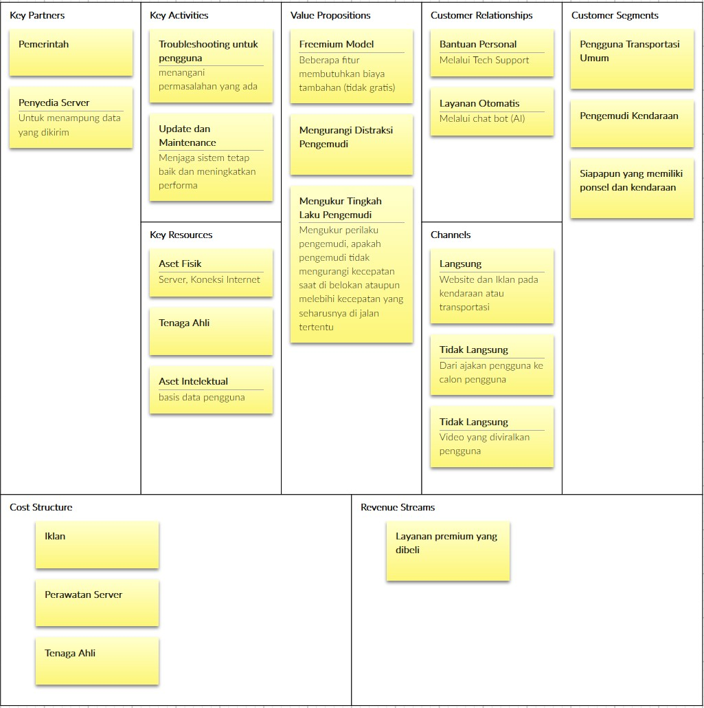



# BAB 4 MODEL BISNIS



## Business Model Canvas

### Transhub Challenge 2018

Transportation Business Idea Competition





## Value Prepositions



#### Freemium Model

Beberapa fitur membutuhkan biaya tambahan (tidak gratis)

**Mengurangi Distraksi Pengemudi**

Fitur yang mematikan notifikasi secara otomatis saat berkendara

**Mengukur Tingkah Laku Pengemudi**

Mengukur perilaku pengemudi, apakah pengemudi tidak mengurangi kecepatan saat di belokan ataupun melebihi kecepatan yang seharusnya di jalan tertentu

1. **Customer Segments**

**Pengguna Transportasi Umum Pengemudi Kendaraan**

**Siapapun Yang Memiliki Ponsel dan Kendaraan**

1. **Customer Relationships**

**Bantuan Personal**

Melalui *Tech Support*

#### Layanan Otomatis

Melalui *Chatbot* (AI)

## Distribution Channels

#### Langsung

Website dan Iklan pada kendaraan atau transportasi

**Tidak Langsung**

Dari ajakan pengguna ke calon pengguna Video yang diviralkan pengguna

**Transhub Challenge 2018**

Transportation Business Idea Competition





## Key Partners



#### Pemerintah Penyedia Server

Untuk menampung data yang dikirim

1. **Key Activities**

**Troubleshooting Untuk Pengguna**

Menangani permasalahan yang ada

**Update dan Maintenance**

Menjaga sistem tetap baik dan meningkatkan performa

1. **Key Resources**

**Aset Fisik**

Server, Koneksi Internet Tenaga Ahli

**Aset Intelektual**

Basis data pengguna

1. **Revenue Stream**

**Layanan Premium yang Dibeli**

1. **Cost Structure**

**Iklan**

**Perawatan Server Tenaga Ahli**

**Transhub Challenge 2018**

Transportation Business Idea Competition

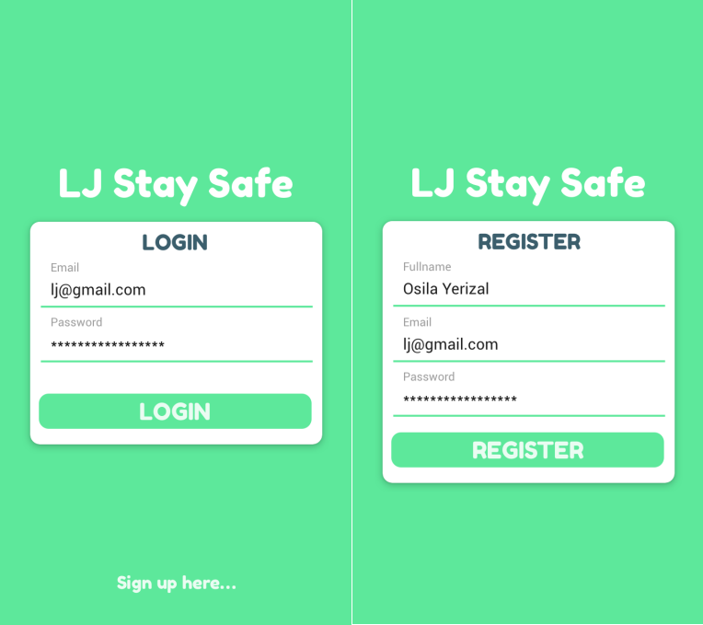



# BAB 5



**FITUR, MOCKUP, DAN DESKRIPSI PRODUK**

## Rincian Fitur dan Layanan

* + *Mendeteksi otomatis saat berkendara*

*Jika berkendara maka notifikasi akan dimatikan dan dapat membalas pesan secara* otomatis

* + *Mengukur perilaku berkendara*

*Fitur ini berguna untuk mengetahui bagaimana pengemudi berkendara di jalanan,* lalu memberikan nilai tertentu yang dapat dilaporkan langsung.

## Penjelasan Fitur dan Mockup/Prototipe Produk

Bagian Login dan Register

**Transhub Challenge 2018**

Transportation Business Idea Competition

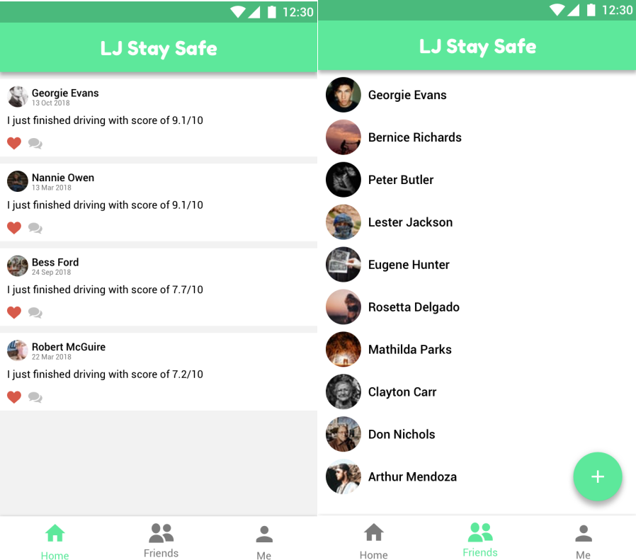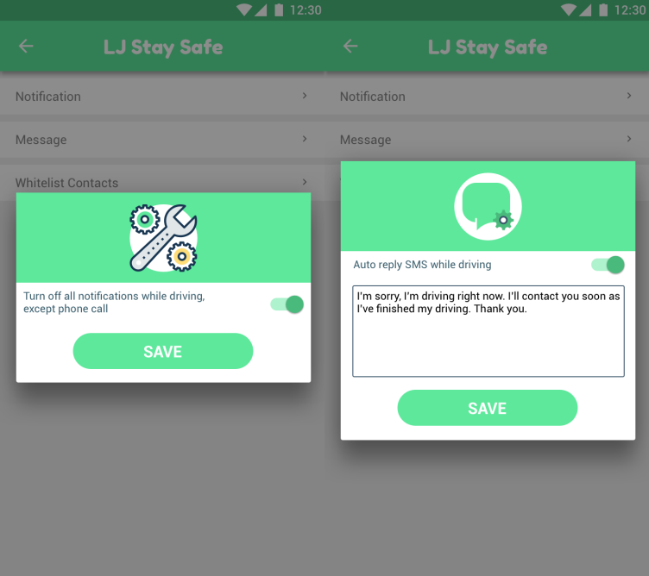



Fitur untuk *sharing* nilai berkendara dan daftar teman

Mengatur jenis notifikasi yang dimatikan dan format pesan otomatis

**Transhub Challenge 2018**

Transportation Business Idea Competition

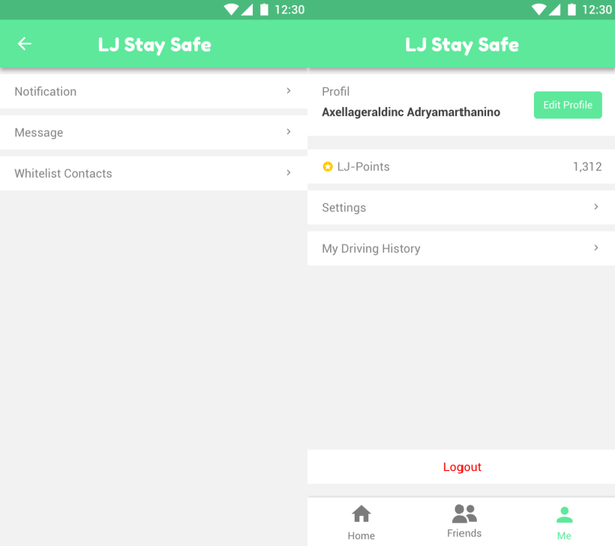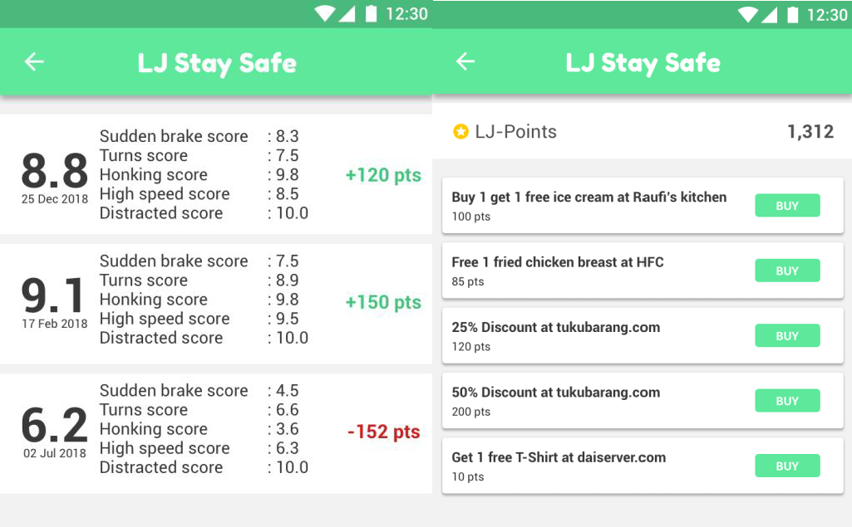



Bagian pengaturan untuk menambah kontak yang dibolehkan memberi notifikasi dan menu akun saya untuk melihat poin.

Fitur nilai berkendara dan penukaran poin dari hasil berkendara yang baik

**Transhub Challenge 2018**

Transportation Business Idea Competition

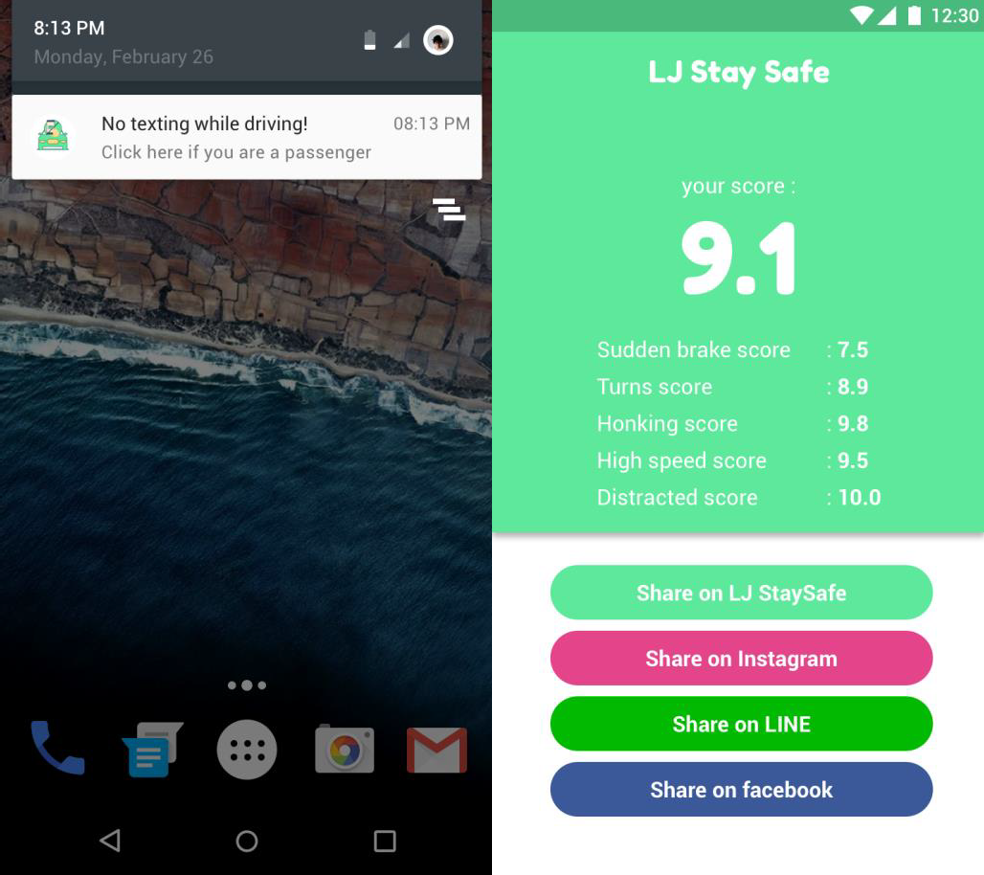



Notifikasi jika berkendara dan hasil setelah berkendara yang menunjukan nilai akhir

**Transhub Challenge 2018**

Transportation Business Idea Competition

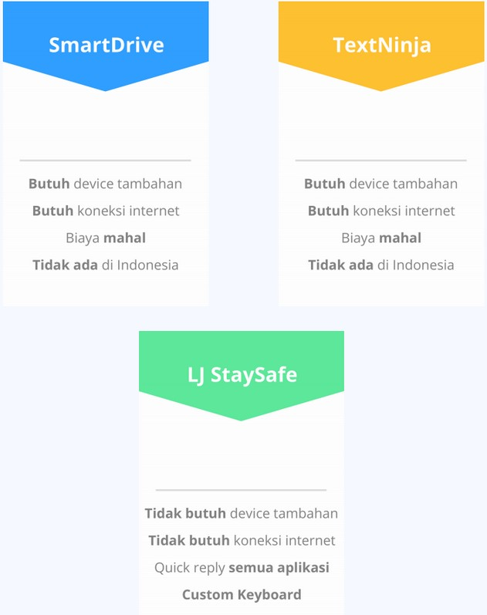



## Keunikan Produk



### Transhub Challenge 2018

Transportation Business Idea Competition

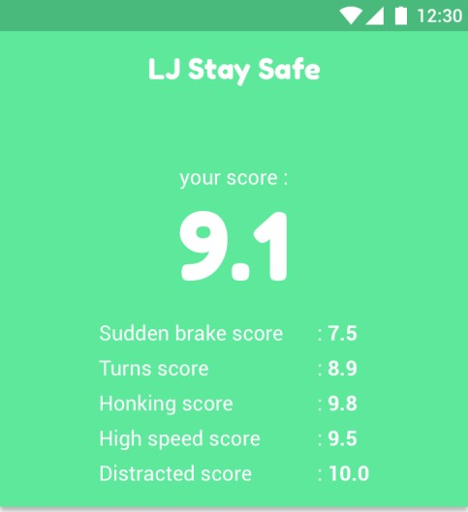



# BAB 6



**DATA DAN INFORMASI YANG DIHASILKAN**

## Jenis Data yang Dihasilkan (Database)

1. **Jenis Informasi Transportasi yang Dihasilkan**

*Informasi yang dihasilkan dari data pengemudi dan penumpang akan ditampilkan* dalam bentuk nilai berkendara, nilai tersebut digunakan sebagai laporan untuk memperbaiki cara berkendara.

### Transhub Challenge 2018

Transportation Business Idea Competition





# BAB 7



**MANFAAT DAN KEUNGGULAN**

## Manfaat

•

•

•

•

1. **Keunggulan**

**Transhub Challenge 2018**

Transportation Business Idea Competition